PIĄTEK : NA FARMIE
- Gra interaktywna ćwicząca spostrzegawczość.
Odszukaj zwierzęta.
https://view.genial.ly/5e974d0d27cb3a0e1088025d
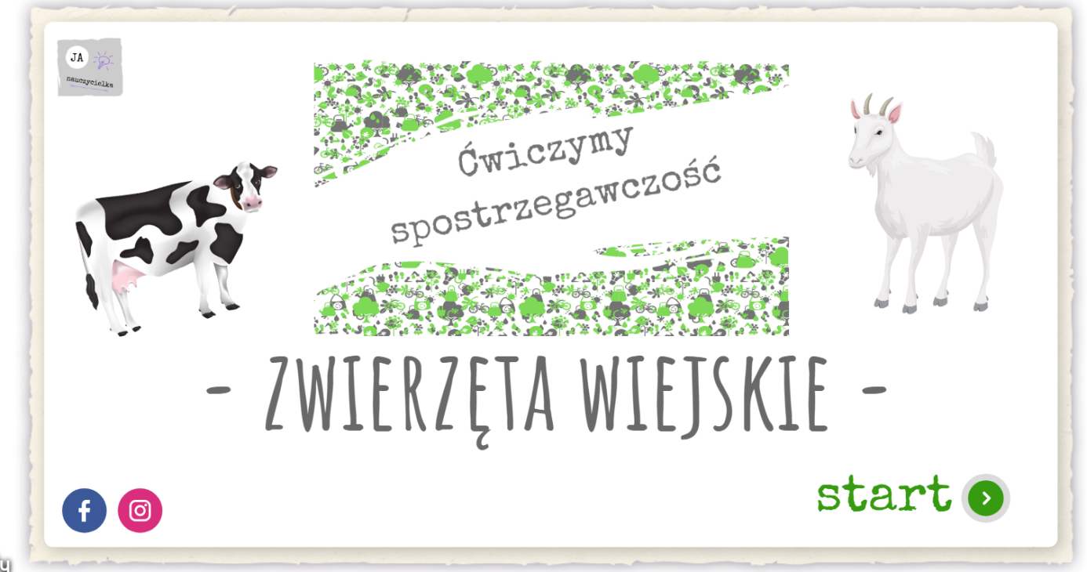

- Popatrz na ilustrację.Opowiedz co widzisz na obrazku. Co to za miejsce? Nazwij wszystkie zwierzęta. Opowiedz co robią zwierzęta. Policz zwierzęta każdego rodzaju .
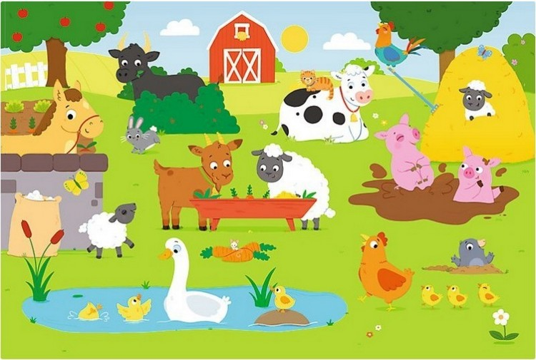
źródło
- Rysuj palcem drogę zwierząt na farmę.
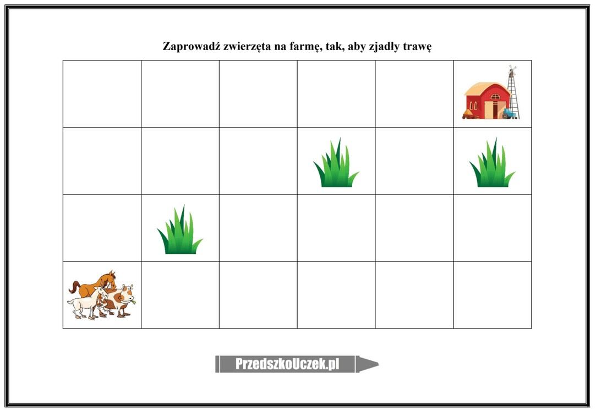
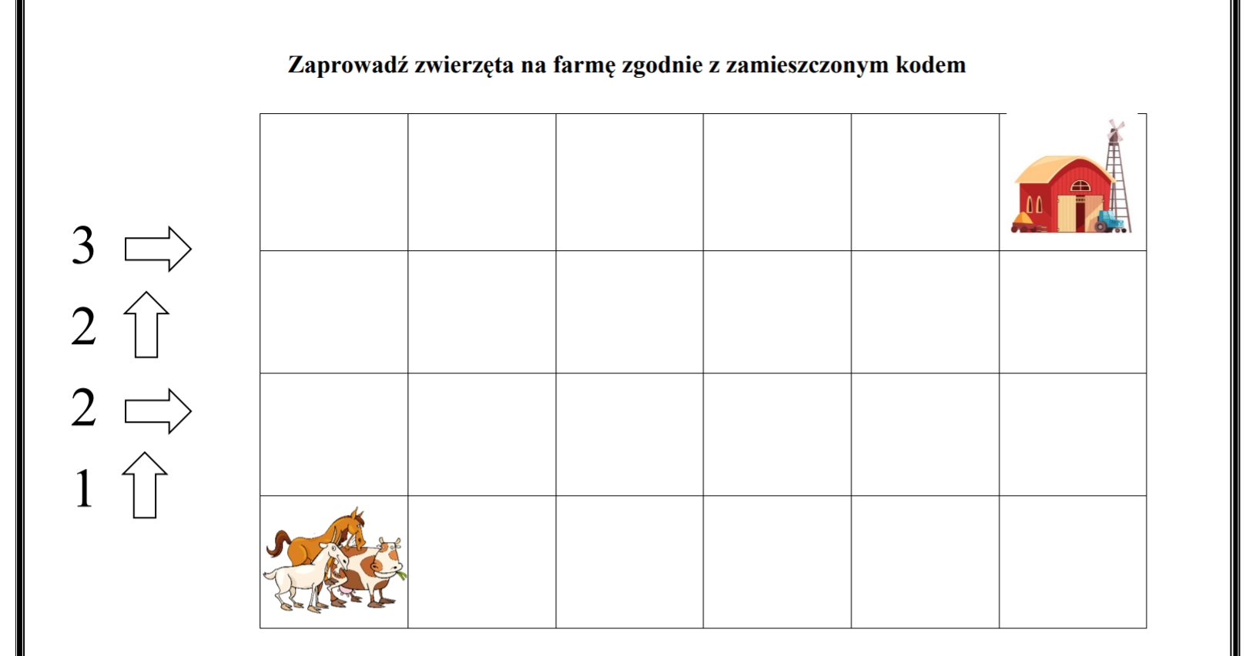
źródło
- Odszukaj pięć różnic między obrazkami.
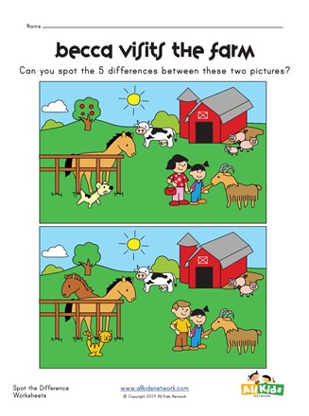
źródło

- Łapki Hopki – zabawa ruchowa

https://bazazabawy.pl/2020/02/12/lapki-hopki-zabawa-ruchowa/
Zabawa polega na rozłożeniu kartek w trzech rzędach, tak aby dziecko mogło przeskakiwać z jednej trójki znaków na kolejną trójkę. Oczywiście uwzględniając przy tym znaki. Jedna kończyna pozostaje zawsze w powietrzu.
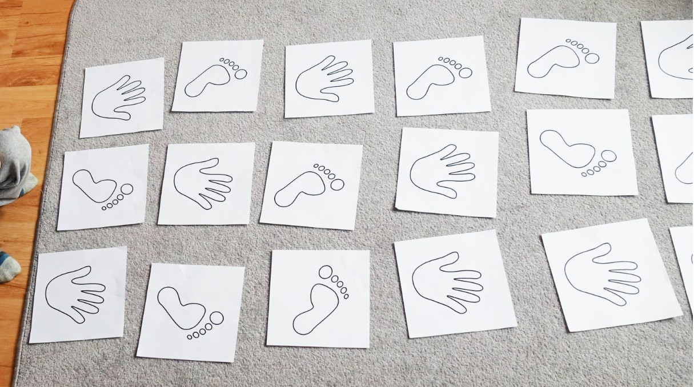
źródło

